复习：

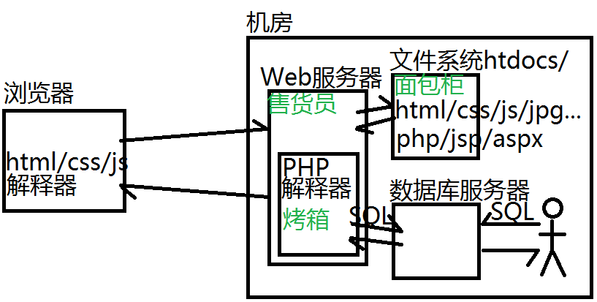

使用数据库服务器：

(1)服务器端：安装MySQL服务器软件——mysqld.exe

(2)服务器端：启动MySQL服务器软件——3306

--------------------------------------------

(3)客户端：安装MySQL客户端软件——mysql.exe

(4)客户端：连接到MySQL服务器——mysql -uroot

(5)客户端：提交SQL命令给服务器执行

#设置SQL语句的编码方式

#删除数据库jd

#重建数据库jd，数据编码使用UTF8

#进入数据库jd

#创建商品分类表：category(cid,name,count)

#插入几条商品分类记录，如10-手机-500、20-相机-350

#创建商品信息表：

goods(gid,name,price,pic,birthday,categoryID)

#插入几条商品记录：

#查询所有的商品类别

#查询所有的商品

#查询“手机”类别下的所有商品

今日目标：

(1)PHP语法——重点&杂

(2)使用PHP连接MySQL服务器——更重点

|  |
| --- |
| 面试题：  JS和PHP语言的最本质上的区别？  JS属于“静态网页技术”，在客户端浏览器中执行——客户端技术；  PHP属于“动态网页技术”，在服务器端运行——服务器端技术。 |

1.搭建PHPWeb服务器的过程

(1)服务器端：安装一款静态Web服务器——httpd.exe(售货员)

(2)服务器端：安装PHP解释器——php.exe(烤箱)

(3)服务器端：启动Web服务器——80/443

(4)服务器端：编写网页保存在htdocs目录下(面包柜)

----------------------------------------------------------

(5)客户端：在浏览器地址栏中输入服务器的IP地址和端口号

http://127.0.0.1:80

练习：使用PHP创建一个二维数组，保存4个学生的信息，每个学生需要保存编号、姓名、语文、数学，输出在一个TABLE中

$arr = [

[101, 'Tom', 55, 66],

...

];

2.面试题：如何自学一门新语言？

(1)背景：历史、特点、应用领域、趋势

(2)搭建环境，写出HelloWorld

(3)数据类型

(4)创建变量和常量

(5)运算符

(6)逻辑结构

(7)通用小程序

(8)函数&对象

(9)常用库、框架

(10)实用小项目

注意：手册的使用！

3.PHP中的数据类型——重点

四种标量类型： boolean integer float string

两种复合类型： array object

两种特殊类型： resource NULL

string:

单引号字符串

双引号字符串：可以直接拼接变量

字符串拼接：使用.号而不是+

array:

数组不是对象，没有.length、.toString()，不能echo

**索引数组**：下标是数字，0/1/2...，可以使用for循环遍历

**关联数组**：下标是字符串，表明每个元素的含义，只能使用foreach遍历

向数组添加新元素： $arr[ ] = 值;

|  |
| --- |
| $emp = ['age'=>20];  echo $emp['age']; //单引号不能省略  echo "年龄为：$emp[age]"; //单引号必须省略 |

练习：创建一个空数组，向其中添加4个新的书籍记录，每个书籍包含书名、价格、出版日期、是否特价；把上述数据输出在一个TABLE中。

4.PHP中的变量和常量

声明变量：

$变量名 = 值;

声明常量：

const 常量名 = 值;

5.PHP中的运算符

与JS基本一样。

注意：字符串拼接——不用+，而使用.

6.PHP中的循环和选择结构

选择结构：

if

if..else..

switch..case..

循环结构：

while..

do..while..

for..

foreach.. 可用于遍历关联/索引数组

foreach( 数组名 as $v){ echo $v; }

foreach( 数组名 as $k=>$v){ echo $v; }

7.PHP中定义函数

function add( $num1, $num2 ){

$sum = $num1 + $num2;

return $sum;

}

add(10, 20);

PHP中的常用函数：边学边用

8.使用PHP访问MySQL数据库

#设置SQL语句编码方式

#删除一个数据库tedu

#创建一个数据库tedu

#进入数据库tedu

#创建一个保存注册用户信息的表：

user(uid,name,pic,registerDate,isAdmin)

#添加几行记录

#查询出所有用户信息

**PHP操作数据库的步骤**——与命令行中访问数据库的步骤一样

(1)服务器端：启动MySQL服务器

----------------------------------------------------

(2)PHP端： 连接MySQL服务器

$conn = mysqli_connect('127.0.0.1','root',"",'tedu',3306);

(3)PHP端： 向MySQL服务器提交SQL命令

$sql = "INSERT/DELETE/UPDATE/SELECT....";

$result = mysqli_query($conn, $sql);

(4)PHP端： 查看服务器返回的执行结果

if($result === false){ //执行失败，如SQL语法错误

}else { //执行成功

}

(5)PHP端： 断开连接（可以省略）

mysqli_close($conn);

mysql_connect()：早期函数

mysqli_connect()：improved，改进的提升的，后来提供的改进版本

练习：创建一个PHP页面，连接MySQL服务器，提交一条INSERT语句，添加一个新的user记录行，输出执行成功还是失败！

9.客户端浏览器如何给服务器中PHP页面传递数据

在请求URL后追加“查询字符串”：

http://127.0.0.1/add.php?uname=king&age=60&addr=bj

PHP页面中可以使用预定义数组变量来读取客户端提交的数据：

$n = $_REQUEST['uname']

$a = $_REQUEST['age']

$d = $_REQUEST['addr']

练习：创建一个delete_user.html（静态页面），其中包含一个表单，让使用者输入待删除的用户编号,可以点击“提交”按钮， 表单会给delete_user.php（动态页面），此PHP页面读取客户端提交的用户编号，连接数据库，执行一条DELETE语句，提示出“删除成功”或“删除失败”

**阶段小项目：留言板**

功能：

1. 发表留言： 用户在一个表单中提交自己的姓名、电话、以及留言内容，点击提交按钮即可发表。
2. 浏览所有留言： 可以查看到编号、姓名、电话、内容、发布时间。
3. 删除某个留言： 点击某个留言右上角的X删除该留言。

需要的文件：

1. 编写一个tarena.sql，创建一个留言表 msg，包含留言编号、发布人姓名、联系电话、发布时间、留言内容
2. 发表留言： msg_add.html msg_add.php
3. 浏览所有留言： msg_select.php
4. 删除留言： msg_delete.php

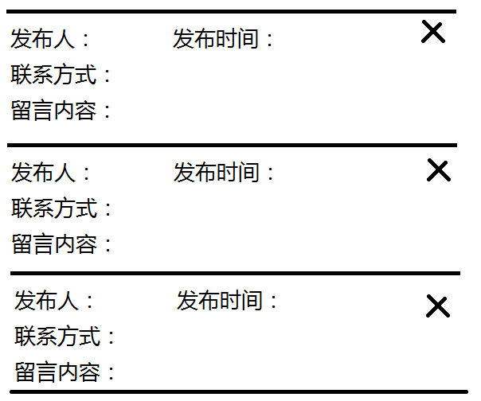

<a href="delete.php?mid=1">&times;</a>

<a href="delete.php?mid=2">&times;</a>

<a href="delete.php?mid=3">&times;</a>